Ministerio de Salud “2020 -Año del General Belgrano”
Provincia de Córdoba

Córdoba, 06 de Mayo 2020

Protocolo DE TRANSITO DE PERSONAS EN RUTAS Y CAMINOS DE LA PROVINCIA DE CÓRDOBA DURANTE LA PANDEMIA DEL COVID – 19

- REFERENCIAS

Conforme la evolución del avance la pandemia generada por el COVID – 19, este COE de la Provincia de Córdoba generará los estudios referidos a la implementación de un procedimiento que regule la circulación y tránsito de personas procedente desde otras provincias o del extranjero que ingresan a la provincia de Córdoba, en la idea de mitigar los efectos del virus. Esgrimiendo el principio de flexibilidad, este protocolo es susceptible de actualización y modificaciones a las disposiciones dispuestas que mejoren o complementen los alcances del mismo

- ALCANCE

El presente protocolo tiene por finalidad y alcance, circunscribir la normativa vigente, en un documento consolidado que aborde la problemática del movimiento y circulación de personas que regresan a la provincia de Córdoba, desde las distintas terminales de acceso ya sea por el aeropuerto internacional de Ezeiza, en vehículos por medio terrestre, o que se trasladen dentro de la misma, de manera tal de brindar herramientas funcionales que le permitan mitigar la pandemia de manera organizada y coordinada por el Ministerio de Salud de la Provincia.

- DESARROLLO

De acuerdo a las disposiciones Nacionales referidas a la regulación de los movimientos de personas dentro del ámbito nacional, solo podrán ingresar a la Provincia de Córdoba, aquellas personas que tengan su domicilio legal en la Provincia consignado en su D.N.I., a excepción de que puedan acreditar que aquél ha variado mediante documentación fehaciente, que cuenten con el Permiso Único de Circulación y la confección de la Declaración Jurada correspondiente.

Se deberá distinguir dos áreas definidas:
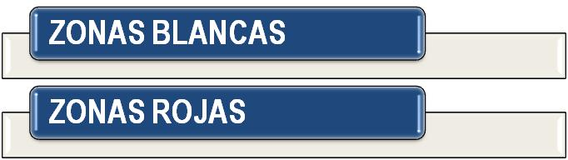

Estas estarán dadas de acuerdo a la presencia (Rojas) o ausencia (Blancas) de COVID – 19 en las regiones
Los ingresos y egresos de una zona a otra estarán regulados de acuerdo a las disposiciones enamadas desde COE quien regulará los movimientos de circulación entre zonas.

Los ingresos a la provincia se podrán efectuar:
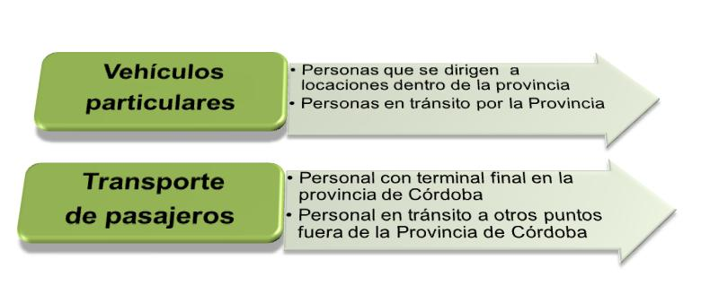

Se presentan tres casos de análisis

CASO 1: Viajeros que vienen del Exterior o de las provincias con virus por conglomerado

Personal que circula en vehículo particular

- En caso que tenga domicilio en una Zona Roja, podrá dirigirse hacia su domicilio donde deberá permanecer en cuarentena obligatoria de CATORCE (14) días.
Previamente, deberá presentarse dentro de las próximas 24hs de su arribo, en el Hospital Regional más cercano para ser hisopado y continuar su aislamiento a la espera de su diagnóstico. Finalizado el período de cuarentena obligatoria, deberá repetir el hisopado.

- En caso que tenga domicilio en una Zona Blanca, deberá dirigirse a realizar la cuarentena en domicilio alternativo en Zona Roja (familiar o conocido), debiendo presentarse dentro de las próximas 24hs de su arribo, al Hospital Regional más cercano para realizarse el hisopado. Finalizado el período de cuarentena obligatoria, deberá repetir el hisopado. En caso de no disponer de alojamiento deberá ser derivado a la Terminal de Ómnibus de la ciudad Córdoba (Plataforma 34 a 39) donde se le realizará el triage, hisopado y se le asignará un alojamiento transitorio para efectuar la cuarentena. Pasados los 14 días, será nuevamente hisopado. Si el resultado es negativo se le deberá extender un certificado de autorización para dirigirse a su domicilio.
- En caso de presentar síntomas febriles y/o respiratorios moderados o graves, deberá ser derivado al sector rojo del centro de salud más cercano, donde permanecerá en observación y se le realizará el hisopado correspondiente. En caso de resultado positivo será trasladado al hospital COVID regional. Caso negativo, deberá continuar la cuarentena de acuerdo al criterio de a o b según corresponda.
- En caso de presentar síntomas febriles y respiratorios leves (dependiendo de la zona desde donde proviene) podrá dirigirse hacia su domicilio donde permanecerá en cuarentena, debiendo presentarse en las próximas 24hs en el Hospital Regional más cercano para realizarse el hisopado. En este caso deberá contar con las herramientas que la telemedicina dispone a los efectos de evitar la saturación de los establecimientos de salud.

Personal que circula en ómnibus

- En caso que el personal en tránsito ingrese en ómnibus, estos deberán ser derivados a la Terminal de Ómnibus de la ciudad de Córdoba donde se le realizará el triage e hisopado correspondiente y se procederá a actuar de acuerdo a lo estipulado en a. y b.

CASO 2: Personas que vuelvan de otras provincias que NO sean de transmisión por Conglomerado

Personas que circulan en auto particular

      - En caso de ingresar a la provincia por la región Noroeste o Traslasierra, o transitando por rutas de zonas blancas la policía los encapsulará, organizará una columna de vehículos y los escoltará hacia una Zona Roja para continuar su recorrido.
      - En caso que tenga domicilio en una Zona Roja, podrá dirigirse hacia su domicilio donde deberá permanecer en cuarentena. Pasados los 14 días, será hisopado, si el resultado es negativo se le deberá extender un certificado de alta.
      - En caso que tenga domicilio en una Zona Blanca, deberá dirigirse a realizar la cuarentena a la Zona Roja en un lugar a fijar por el causante (Familiar, conocido, hospedaje), En caso de no disponer de alojamiento deberá ser derivado a la Terminal de Ómnibus de la ciudad Córdoba donde se le realizará el triage y se le asignará un alojamiento transitorio para efectuar la cuarentena. Pasados los 14 días, será hisopado, si el resultado es negativo se le deberá extender un certificado de autorización para dirigirse a su domicilio.

Personal que circula en ómnibus

              - Personas con domicilio en zonas rojas: concurre a su domicilio y procede al aislamiento obligatorio por los CATORCE (14) días. Una vez finalizado el aislamiento, debe realizar el hisopado y alta sanitaria si corresponde.
              - Si posee su domicilio en zona blanca podrá realizar su aislamiento en un domicilio alternativo (familiar o conocido) dentro de la zona roja o en su defecto solicitar una alojamiento transitorio. En ambos casos deberá realizar el aislamiento de CATORCE (14) días para luego ser hisopado y recibir el alta sanitaria que le permita regresar a su domicilio en zona blanca

CASO 3: Personas que quieran movilizarse dentro de la provincia o tránsito interno.

La circulación dentro de cada zona es libre. Las excepciones surgen al momento de cruzar de una zona roja a zona blanca. Para ello deberá disponer de certificación de cuarentena cumplida certificada mediante declaración jurada y supervisada por las autoridades del COE regional que corresponda.

ASPECTOS A CONSIDERAR

- TRAZABILIDAD DE LAS PERSONAS

Este sistema permitirá la identificación y georeferenciación de las personas que ingresan a la provincia de Córdoba. Para ello resultará de vital importancia la confección de la declaración jurada con la información necesaria, en todos los puntos de acceso a la provincia la cual deberá ser gestionada al COE central para su control y seguimiento

La misma contará con el sistema de identificación con Código QR de naturaleza individual y singular

- PROCEDIMIENTOS EN LOS PUESTOS DE CONTROL

Los pasos serán los siguientes:
- Detención del vehículo
- Informar el motivo del control y el alcance del mismo.
- Identificación.
- Control del permiso de circulación.
- Determinación de la procedencia del conductor.
- Confección de la declaración jurada
- Derivación de acuerdo a la clasificación de casos
- Gestión de la declaración Jurada a la Mesa de Tránsito del COE Central

- SEGUIMIENTO POR PARTE DEL COT AL INGRESO

El COT del COE operará en las instalaciones del Ministerio de Salud de la Provincia de Córdoba. Su misión será la del seguimiento y actualización de todas las personas que ingresan a la provincia y que determina su seguimiento y trazabilidad.

Las actividades que desarrollará el COT como parte del control serán las siguientes:
- Recepción de las declaraciones juradas.
- Georeferenciación de las personas que ingresaron.
- Control y seguimiento del aislamiento de las personas afectadas.
- Control y seguimiento de las estrategias de hisopado de acuerdo a cada caso.
- Emisión de los certificados de finalización de la cuarentena y de libre tránsito.

- CLASIFICACION DEL PERSONAL EN TRÁNSITO

La Secretaría de Turismo de la Provincia, una vez que haya recibido las autorizaciones de circulación por parte de la Jefatura de Gabinete de Ministros de la Nación, procederá a determinar la oportunidad de autorización para el ingreso a la provincia. Se deberán limitar los horarios a fijar entre las 0700 y las 2000 hs.

Es necesario destacar que el mismo caduca NOVENTA Y SEIS HORAS (96) horas de haber sido notificado por el COE

La Secretaria de turismo deberá informar a las comunas cual es el personal que regresa a domicilio

- CÓMO ES EL PROCESO DE INGRESO

Las personas que pretendan migrar hacia la provincia de Córdoba podrán clasificarse en dos situaciones, a saber:

Si contaran con movilidad propia, deberán solicitar su permiso de para realizar la migración completando el formulario que se encuentra en https://www.cba.gov.ar/solicitud-de-ingreso-con-movilidad/

Esta información será recepcionada por la Agencia Córdoba Turismo que será la responsable de la “Mesa de Personas en Tránsito” creada en el ámbito del COE con representantes de esa secretaría y los ministerios de Seguridad, Transporte y Salud.

De esa Mesa de trabajo surgirá el filtro necesario para elevar, de acuerdo a lo normado en la Resolución Conjunta Nro 03/20 (Ministerio de Transporte y Seguridad de la Nación), a la Jefatura de Gabinete, la lista solicitando los permisos correspondientes.

Una vez que Jefatura de Gabinete envíe los permisos a la Agencia Córdoba Turismo de vuelta, dicha Agencia será responsable de enviar los mismos a sus destinatarios. Dichos permisos tendrán una validez de 96 hs desde el momento que son emitidos.

Si no contaran con Movilidad Propia, deberán inscribirse completando el formulario que se encuentra en
https://www.cba.gov.ar/solicitud-de-ingreso-sin-movilidad/

En este caso NO se trata de un permiso sino de un Servicio que la provincia de Córdoba le brinda a sus habitantes, facilitando Ómnibus sin cargo desde localidades donde se encuentran Cordobeses hacia la provincia.

La Agencia Córdoba Turismo será responsable de informar de las listas de personas autorizadas (caso que tengan movilidad propia) y que transporte en ómnibus (caso sin movilidad propia) al Ministerio de Gobierno, Seguridad, Salud y Transporte, con una planilla que refleje, por lo menos, nombre, apellido, DNI y fecha de permiso u oportunidad de viaje en ómnibus por localidad, de manera de que pueda notificarse a las partes interesadas, con preponderancia a los intendentes/presidentes comunales de las localidades adonde migrarán nuevas personas

El seguimiento permitirá la extensión del certificado de circulación para el regreso a su domicilio, finalizada la cuarentena obligatoria
Se anexa modelo de ficha como anexo 1

Ministerio de Salud “2020 -Año del General Belgrano”
Provincia de Córdoba

ANEXO 1 (DECLARACIÓN JURADA) AL Protocolo REGULATORIO DE LA CIRCULACIÓN Y TRÁNSITO COVID – 19 (COE Córdoba)

MODELO UNICO DE DECLARACIÓN JURADA PARA SER CONTROLADA VIA CODIGO QR CON EL DISPOSITIVO CAT
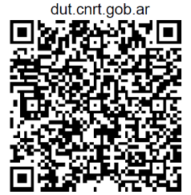
Nombre y Apellido:
CODIGO QR A ESCANERAR CON EL DISPOSITIVO CAT
DNI:
Teléfono celular:
E-Mail:
Nacionalidad:
Provincia de Origen:
Ciudad o localidad de origen:
Provincia de destino:
Ciudad o localidad de destino:
¿Posee domicilio para realizar la cuarentena obligatoria? Responder “si o no”:
Si la respuesta es “SI” completar el Domicilio de destino:
Viaja en------- Vehículo particular (debe tener aquí dos opciones “conductor” o “acompañante”)
---------Transporte de pasajeros
Si realiza el viaje en vehículo particular (Estos campos los llena sólo el conductor)
Conductor del vehículo:
Marca del vehículo:
Modelo del vehículo:
Dominio del vehículo:
Cantidad de pasajeros en el vehículo:
Nombre Apellido y DNI de acompañante N° 1:
Nombre Apellido y DNI de acompañante N° 2:
Nombre Apellido y DNI de acompañante N° 3:
Nombre Apellido y DNI de acompañante N° 4:
Nombre Apellido y DNI de acompañante N° 5:
Nombre Apellido y DNI de acompañante N° 6:
Si es acompañante completar estos campos:
Marca del vehículo:
Modelo del vehículo:
Dominio del vehículo:

Observaciones:

